附件4:

#### 系统操作指南

线上资格复审系统

#### 考生访问系统地址 <https://bm.gd-pa.cn/dzsys/barczs>

#### 

考生点击公告内容进去或者点击“系统入口”进去登录页面

1. 考生登录方式

考生通过填写手机号码，点击获取验证码，输入验证码登录

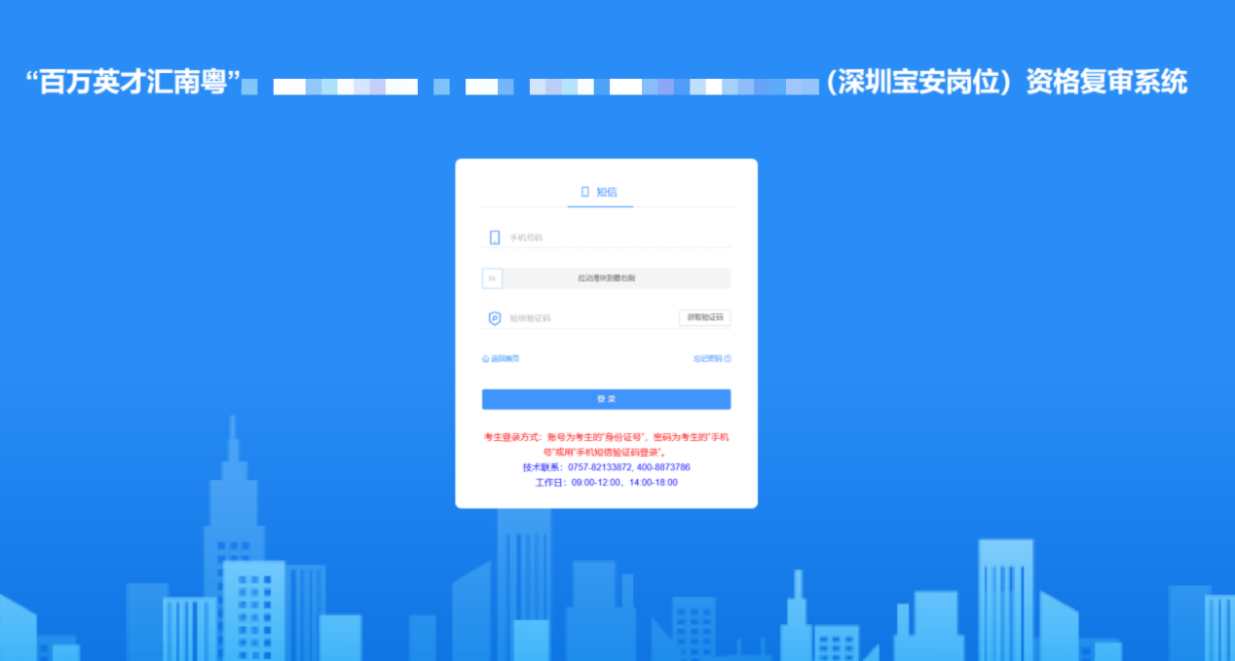

1. 考生登录账号后，在“招聘批次-批次选择-操作-点击选择批次”点击后系统会提示“选择该批次成功，请点击"填报业务-我的填报"进行报考！”操作列会显示“已选择该批次”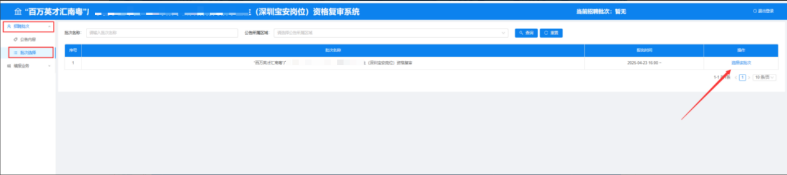
2. 点击"填报业务 -> 我的填报"进入线上资格审查流程

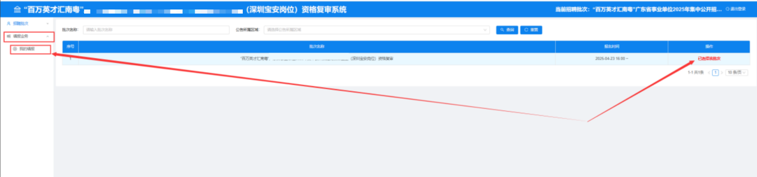

流程①：资格复审须知

考生需要仔细查阅须知内容，注意相关事项，阅读完后滑到浏览器页面底部，点击“我已阅读并知晓”进入到下一流程

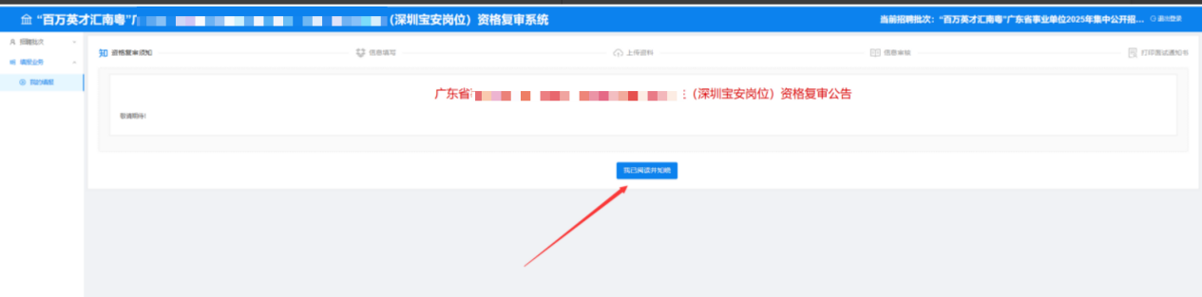

流程②：信息填写

考生根据填报表信息依次填写完毕，填写完后点击“提交”按钮进入下一流程

#### 

流程③：  
上传资料考生根据上传目录，依次上传线上资格审查需要的相关材料，全部材料上传完毕后，点击“确定提交”按钮，会进入“信息审核”流程显示‘待审核中’

#### 

#### 流程④：

#### 进入到“信息审核”流程，显示“待审核中”，代表线上资格审查提交材料已完成，只需等候单位审查结果，通过会显示“审核通过”，不通过会显示“审核不通过”或“退回补充资料”。审核结果公布后，审核不通过的考生，可以在信息审核页面看到“打印告知书”相关的按钮，点击可打印告知书审核结果告知书。

#### 

流程⑤：  
打印面试通知书，审核通过的考生待开通打印功能后，在信息审核页面，点击下方下一步按钮，进入打印通知书流程，点击打印按钮，可打印面试通知书或另存为 pdf 文件

#### 